CỤC ĐỊA CHẤT VIỆT NAM
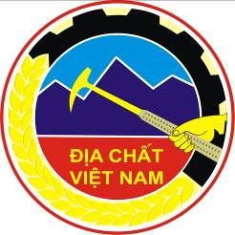

BÁO CÁO THƯỜNG NIÊN
ĐỊA CHẤT 2022

Mục Lục

GIỚI THIỆU 2
I. CÔNG TÁC XÂY DỰNG THỂ CHẾ, VĂN BẢN QUY PHẠM PHÁP LUẬT 3
II. CÔNG TÁC ĐIỀU TRA CƠ BẢN ĐỊA CHẤT VỀ KHOÁNG SẢN 4
II.1. Kết quả đề án hoàn thành 4
II.2. Kết quả thực hiện các đề án đang thi công 10
III. CÔNG TÁC QUẢN LÝ NHÀ NƯỚC VỀ KHOÁNG SẢN 15
III.1. Công tác thẩm định, cấp phép hoạt động khoáng sản 15
III.2. Công tác thanh tra, kiểm tra 16
III.3. Kinh tế địa chất khoáng sản 19
IV. KẾT QUẢ HOẠT ĐỘNG HỢP TÁC QUỐC TẾ 21
IV.1. Hợp tác song phương 21
IV.2. Hợp tác đa phương 23
V. ĐỊA CHẤT PHỤC VỤ CỘNG ĐỒNG 25

GIỚI THIỆU
Năm 2022 là năm bản lề thực hiện Nghị quyết Đại hội XIII của Đảng, trong đó có Kế hoạch phát triển kinh tế - xã hội 5 năm 2021 – 2025, Chiến lược phát triển kinh tế - xã hội 10 năm 2021 - 2030, tầm nhìn đến năm 2045; đối với ngành địa chất, khoáng sản, năm 2022 là bước chuyển lớn khi ngày 10/02/2022 Bộ Chính trị ban hành Nghị quyết số 10-NQ/TW về định hướng chiến lược địa chất, khoáng sản và công nghiệp khai khoáng đến năm 2030, tầm nhìn đến năm 2045. Cùng trong năm Chính phủ ban hành Nghị quyết số 88/NQ-CP ngày 22/7/2022 về chương trình hành động của Chính phủ thực hiện Nghị quyết số 10-NQ/TW.
Trước tình hình thế giới tiếp tục diễn biến phức tạp, trong nước dịch bệnh, thiên tai, bão lũ gây nhiều khó khăn, thiệt hại cho sản xuất và đời sống. Trước những khó khăn, thách thức như vậy, Tổng cục Địa chất và Khoáng sản Việt Nam đã luôn nỗ lực duy trì ổn định và đạt kết quả trên nhiều lĩnh vực gồm xây dựng văn bản quy phạm pháp luật, cấp phép thăm dò, khai thác khoáng sản, thanh tra - kiểm tra các hoạt động khai thác, chế biến khoáng sản, thu tiền cấp quyền khai thác khoáng sản, đấu giá quyền khai thác khoáng sản. Công tác điều tra cơ bản địa chất về khoáng sản cũng thu được những kết quả đáng kể. Kèm theo đó, các hoạt động hợp tác quốc tế trong công tác điều tra địa chất và nghiên cứu khoa học cũng được duy trì có hiệu quả và đạt được kết quả tốt.
Được sự lãnh đạo, chỉ đạo của Đảng, Chính phủ, Bộ Tài nguyên và Môi trường và sự chung sức, đồng lòng của cán bộ, công chức, viên chức, người lao động toàn Tổng cục, Lãnh đạo Tổng cục đã tập trung chỉ đạo các đơn vị thực hiện quyết liệt, tập trung, linh hoạt, sáng tạo các nhiệm vụ chính trị được giao thi đua lập thành tích kỷ niệm 20 năm thành lập Bộ TN&MT (05/8/2002 - 05/8/2022),
Cục Địa chất Việt Nam xin trân trọng giới thiệu các kết quả hoạt động chủ yếu của Tổng cục Địa chất và Khoáng sản Việt Nam trong năm 2022.
CỤC ĐỊA CHẤT VIỆT NAM

I. CÔNG TÁC XÂY DỰNG THỂ CHẾ, VĂN BẢN QUY PHẠM PHÁP LUẬT
Sau 13 năm thực hiện Luật Khoáng sản (được Quốc hội khóa XII thông qua ngày 17/11/2010, có hiệu lực từ ngày 01/7/2011), đến nay đã có nhiều vấn đề bất cập, hạn chế. Nhiều quy định của Luật đã bộc lộ những bất cập, không còn phù hợp với thực tiễn, khó khăn khi thực hiện; nhiều Luật liên quan đến địa chất, khoáng sản đã được sửa đổi, bổ sung, ban hành. Thực hiện Nghị quyết số 126/NQ-CP ngày 27 tháng 9 năm 2022, Tổng cục đã hoàn thiện trình xây dựng hồ sơ xây dựng Luật Địa chất và Khoáng sản. Bên cạnh những quy định chung, dự thảo đề xuất những quy định cụ thể về bảo vệ tài nguyên địa chất, khoáng sản chưa khai thác; chiến lược, quy hoạch địa chất, khoáng sản; điều tra cơ bản địa chất, khoáng sản; khu vực khoáng sản và quản lý khoáng sản ở khu vực dự trữ tài nguyên khoáng sản quốc gia.
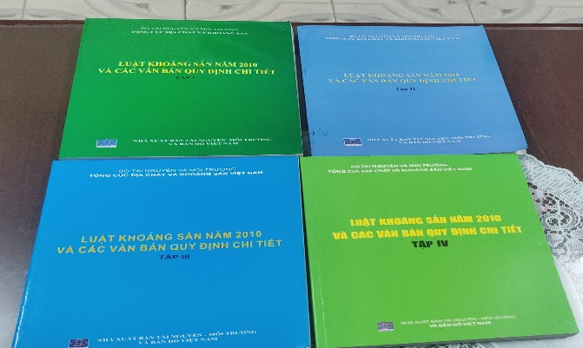

Ảnh: Hệ thống văn bản quy phạm pháp luật về địa chất khoáng sản ngày càng đầy đủ hoàn thiện
Ngày 10/02/2022, Bộ Chính trị ban hành Nghị quyết số 10-NQ/TW về định hướng chiến lược địa chất, khoáng sản và công nghiệp khai khoáng đến năm 2030, tầm nhìn đến năm 2045.
Chính phủ ban hành Nghị quyết số 88/NQ-CP ngày 22/7/2022 về chương trình hành động của Chính phủ thực hiện Nghị quyết số 10-NQ/TW về định hướng chiến lược địa chất, khoáng sản và công nghiệp khai khoáng đến năm 2030, tầm nhìn đến năm 2045
Tổng cục cũng đã hoàn thiện xây dựng Chương trình hành động của Ban Cán sự đảng Bộ TN&MT thực hiện Nghị quyết số 10/NQ-TW ngày 10/02/2022 của Bộ Chính trị về định hướng chiến lược địa chất, khoáng sản và công nghiệp khai khoáng đến năm 2030, tầm nhìn đến năm 2045 và Nghị quyết số 88/NQ-CP ngày 22/7/2022 của Chính phủ về việc ban hành chương trình hành động của Chính phủ thực hiện Nghị quyết số 10-NQ/TW ngày 10 tháng 02 năm 2022 của Bộ Chính trị về định hướng chiến lược địa chất, khoáng sản và công nghiệp khai khoáng đến năm 2030, tầm nhìn đến năm 2045
Năm 2022, Tổng cục cũng đã hoàn thiện hồ sơ để Bộ trình Chính phủ nhiệm vụ lập Quy hoạch điều tra cơ bản địa chất về khoáng sản thời kỳ 2021 - 2030, tầm nhìn đến năm 2050; xây dựng Chiến lược địa chất, khoáng sản và công nghiệp khai khoáng đến năm 2030, tầm nhìn đến năm 2045; nhiệm vụ Khoanh định khu vực dự trữ khoáng sản quốc gia.
Năm 2022, Tổng cục hoàn thiện trình Bộ ký ban bàn Thông tư số 19/2022/TT-BTNMTngày 19/12/2022 ban hành định mức kinh tế - kỹ thuật công tác địa vật lý. Hoàn thiện xây dựng 06 dự thảo Thông tư trình ban hành trong năm 2023.
Bên cạnh đó, Tổng cục đã tham mưu, trình Bộ TN&MT ban hành Công văn số 1411/BTNTM-ĐCKS ngày 18/3/2022 về việc hướng dẫn khai thác khoáng sản làm vật liệu xây dựng thông thường phục vụ Dự án xây dựng công trình đường bộ cao tốc Bắc - Nam phía Đông giai đoạn 2021-2025 và Công văn số 6172/BTNMT-ĐCKS ngày 17/10/2022 về việc khai thác khoáng sản làm vật liệu xây dựng thông thường phục vụ các dự án giao thông đã được Quốc hội cho phép áp dụng cơ chế đặc thù.
Ngoài ra, 17 Tiêu chuẩn kỹ thuật quốc gia (TCVN) về địa chất và khoáng sản do Tổng cục soạn thảo đã được Bộ Khoa học và Công nghệ ban hành.

II. CÔNG TÁC ĐIỀU TRA CƠ BẢN ĐỊA CHẤT VỀ KHOÁNG SẢN
Năm 2022, Tổng cục tiếp tục triển khai thi công 04 đề án Chính phủ, trong đó có 01 đề án kết thúc và lập báo cáo tổng kết:

II.1. Kết quả đề án hoàn thành
1. Đề án Bay đo từ - trọng lực tỷ lệ 1:250.000 biển và hải đảo Việt Nam: Dự án “Bay đo từ - trọng lực tỷ lệ 1:250.000 biển và hải đảo Việt Nam” đã được Liên đoàn Vật lý Địa chất thuộc Tổng cục Địa chất và Khoáng sản Việt Nam tổ chức thực hiện từ năm 2016 đến năm 2022.
Năm 2022, Liên đoàn thực hiện công tác bay đo từ - trọng lực trên diện tích 41.487 km2 thuộc vùng biển Bắc Vịnh Bắc Bộ và Vịnh Bắc Bộ và các công việc kèm theo. Tài liệu từ và trọng lực mới bay đo và thu thập của dự án đã làm sáng tỏ được các yếu tố hình thái, tính liên tục và độ sâu hoạt động,... của các hệ thống đứt gãy lớn trên thềm lục địa và vùng đặc quyền kinh tế của Việt Nam mà các hệ thống đứt gãy này chưa được xác định rõ ràng trên tài liệu địa chấn: Ví dụ như hệ thống đứt gãy Sông Lô tại nơi giao nhau giữa bể Sông Hồng với bể Bắc Bộ (Beibuwan) và bể Nam Hải Nam (Qiongdongnan) và sự kéo dài của đới trượt Tuy Hòa ra ngoài biển,... Bổ sung thêm các thông tin về tiền đề trầm tích, cấu trúc, magma, độ sâu,... hỗ trợ cho việc đánh giá triển vọng dầu khí, băng cháy và khoáng sản rắn đáy biển trên toàn bộ vùng lãnh hải và đặc quyền kinh tế Việt Nam. Kết quả đã thành lập các bản đồ kết quả bao gồm: bản đồ trường từ bình thường, bản đồ cấu trúc địa chất, sơ đồ triển vọng khoáng sản, sơ đồ cấu trúc sâu vỏ trái đất từ tài liệu bay đo, tài liệu thu thập trên diện tích 616.000 km2 và báo cáo tổng kết của dự án. Báo cáo tổng kết Dự án đã được nghiệm thu cấp cơ sở và cấp quản lý, khối lượng công việc đã hoàn thành của đề án theo đúng kế hoạch giao.
1.1. Kết quả đạt được của Đề án:
- Đã mua được hệ thống thiết bị địa vật lý hàng không mới và hiện đại, tiếp nhận chuyển giao, làm chủ công nghệ mới, thông qua đó nâng cao trình độ chuyên môn của đội ngũ cán bộ kỹ thuật để thực hiện nhiệm vụ của Dự án nói riêng và của ngành địa vật lý nói chung.
- Hoàn thành khối lượng các hạng mục công việc của công tác bay đo từ, trọng lực tỷ lệ 1:250.000 với diện tích 268.768 km² thuộc vùng biển và hải đảo Việt Nam, chất lượng đảm bảo yêu cầu của dự án. Nguồn tài liệu này là nguồn cung cấp số liệu đo từ, trọng lực phục vụ an ninh quốc phòng và phục vụ xây dựng mặt Geoid trên lãnh thổ Việt Nam. Đồng thời thông qua các kết quả nghiên cứu, góp phần khẳng định chủ quyền quốc gia trên Biển Đông.
- Kết quả bay đo từ-trọng lực đã thành lập được các bản đồ kết quả cho diện tích 268.768 km² gồm: (1) Bản đồ đồ thị dị thường từ dọc theo tuyến được thành lập trên bản đồ tuyến bay thực tế ở tỷ lệ 1: 250.000; (2) Bản đồ đẳng trị trường từ T₂₀₁₈ thành lập ở tỷ lệ 1: 250.000 với tiết diện của các đường đẳng trị là 10nT (ở những khu vực nhỏ mà trường từ biến đổi mạnh các đường đẳng trị cách 50÷100nT); (3) Bản đồ đẳng trị trường dị thường từ ΔTa được thành lập ở tỷ lệ 1: 250.000 với tiết diện của các đường đẳng trị là 10nT (ở những khu vực nhỏ mà trường từ biến đổi mạnh các đường đẳng trị cách 50÷100nT); (3) Bản đồ trường dị thường trọng lực Fai tỷ lệ 1:250.000 được thành lập với tiết diện đường đẳng trị là 2 mgal và (4) Bản đồ trường dị thường trọng lực Bughe tỷ lệ 1:250.000 được thành lập với tiết diện đường đẳng trị là 2 mgal. Đây là các sản phẩm chủ yếu, quan trọng nhất mà Dự án đã đạt được, là nguồn tài liệu quan trọng phục vụ công tác điều tra nghiên cứu cơ bản hiện tại và trong tương lai.
- Dự án đã thu thập một khối lượng lớn các tài liệu địa chất, địa vật lý và các tài liệu khác liên quan đã có trên Biển Đông cho đến thời điểm hiện tại (trong đó có 347.232 km² không thuộc diện tích bay đo). Dự án đã kết nối các trường từ, trọng lực từ các nguồn: trên đất liền, do Dự án thực hiện và thu thập từ các nguồn khác nhau thành bộ bản đồ thống nhất. Trong đó phần trên Biển Đông có diện tích 616.000 km². Tài liệu thu được trong quá trình bay đo trên diện tích 268.768 km² vùng biển và hải đảo Việt Nam cùng với các tài liệu đã thu thập được và các kết quả xử lý, phân tích, luận giải tài liệu trong phạm vi Dự án đã tạo thành một cơ sở dữ liệu khá phong phú, có thể tiếp tục khai thác cho các nhiệm vụ điều tra, nghiên cứu khác về điều kiện tự nhiên, tài nguyên – môi trường các vùng biển Việt Nam.
- Thu thập, tổng hợp, xử lý, phân tích tài liệu địa vật lý để thành lập bản đồ cấu trúc địa chất theo tài liệu địa vật lý, sơ đồ phân vùng dự báo triển vọng khoáng sản và sơ đồ cấu trúc sâu vỏ trái đất tỷ lệ 1:250.000 trên diện tích 616.000 km² (bao gồm cả diện tích bay đo từ, trọng lực 268.768 km²). Cụ thể:
+ Bản đồ cấu trúc địa chất theo tài liệu địa vật lý tỷ lệ 1:250.000:
*) Xác định được hệ thống đứt gãy trên toàn diện tích nghiên cứu bao gồm: 21 đứt gãy sâu xuyên vỏ (F1) 171 đứt gãy sâu trong vỏ (F2) và hệ thống đứt gẫy nông (F3). Với tài liệu bay đo của dự án, liên kết với tài liệu trên đất liền cho phép xác định được tính liên tục của các đứt gãy từ đất liền ra biển.
*) Đã phân vùng cấu trúc địa chất theo tài liệu địa vật lý trong diện tích nghiên cứu thành các đơn vị cấu trúc đó là 8 bể trầm tích Đệ tam có triển vọng dầu khí là: Bể vịnh Bắc Bộ, bể Sông Hồng, bể Hoàng Sa, bể Phú Khánh, bể Cửu Long, bể Nam Côn Sơn, bể Malay – Thổ Chu, bể Tư Chính – Vũng Mây; 13 đới cấu trúc gồm: Đới Biển Bắc Vịnh Bắc Bộ, Đới thềm Thanh Hóa, Đới thềm Nghệ Tĩnh, Đới thềm Quảng Bình – Đà Nẵng, Đới nâng Tri Tôn, Đới nâng Khánh Hòa, Đới tách giãn sụt võng chuyển tiếp Đình Trung, Đới nâng Côn Sơn – Hòn Hải, Đới thềm Cam Ranh – Vũng Tàu, Đới thềm Cà Mau, Đới biển Tay Nam Bộ, Đới Huyền Trân.
*) Xác định được 220 dị thường địa vật lý liên quan đến các khối magma ẩn, trong đó: 92 khối mgama có mật độ cao, 81 khối magma mật độ thấp và 47 khối magma liên quan đến trường từ. Đã khoanh định và mô tả chi tiết 14 dị thường từ và trọng lực đặc trưng có thể liên quan các thể xâm nhập magma ẩn có tiền đề phát hiện các khoáng sản liên quan.
+ Sơ đồ phân vùng dự báo triển vọng khoáng sản
Những kết quả luận giải tài liệu từ - trọng lực và các nguồn số liệu khác đã xác định được triển vọng của một số loại hình khoáng sản biển chính, nổi bật trong vùng nghiên cứu gồm dầu khí, băng cháy, than và các thực thể magma ẩn (bao gồm cả các núi lửa ngầm và các thể xâm nhập ẩn) có tiềm năng liên quan đến kết hạch/kết vỏ Fe-Mn đa kim và các mỏ khoáng sản rắn ẩn sâu.
Các tài liệu bay đo từ trọng lực hàng không kết hợp với từ - trọng lực vệ tinh, mặt biển và các tài liệu địa chất – địa vật lý khác đã cho thấy tính hiệu quả của tổ hợp các phương pháp, đặc biệt là phương pháp từ - trọng lực trong đánh giá và khoanh vùng triển vọng khoáng sản biển ở quy mô khu vực và trên diện rộng.
+ Sơ đồ cấu trúc sâu vỏ trái đất tỷ lệ 1:250.000
Sơ đồ cấu trúc sâu vỏ Trái đất được thành lập trong khu vực nghiên cứu phản ảnh đầy đủ ba đơn vị cấu trúc vỏ Trái đất gồm: vỏ lục địa, vỏ chuyển tiếp và vỏ đại dương. Xác định được các đứt gãy sâu, xây dựng mặt Moho, Conrat, mặt móng kết tinh, bề dày vỏ trái đất. Trên cơ sở các đặc trưng cấu trúc vỏ, sơ đồ cấu trúc sâu vỏ Trái đất đã phân được 6 miền vỏ gồm: Miền vỏ lục địa thực thụ, với chiều dày vỏ kết tinh > 25 km; Miền vỏ lục địa căng giãn, với chiều dày vỏ kết tính từ 20-25 km; Miền lục địa vỏ căng giãn mạnh, với chiều dày vỏ kết tính từ 15-20 km; Miền vỏ lục địa vát móng, với chiều dày vỏ kết tinh từ 10-15 km và Miền vỏ siêu mỏng (vỏ chuyển tiếp), với chiều dày vỏ kết tính từ 6-10 km.
- Các kết quả chuyên môn đạt được của Báo cáo tổng kết có độ tin cậy cao, cung cấp những thông tin hữu ích, quan trọng về đặc điểm trường từ, trường trọng lực, cấu trúc địa chất và khoáng sản ở vùng biển thuộc phạm vi dự án, góp phần tạo tiền đề định hướng cho công tác điều tra cơ bản tài nguyên – môi trường phục vụ phát triển kinh tế biển Việt Nam trong giai đoạn tiếp theo.
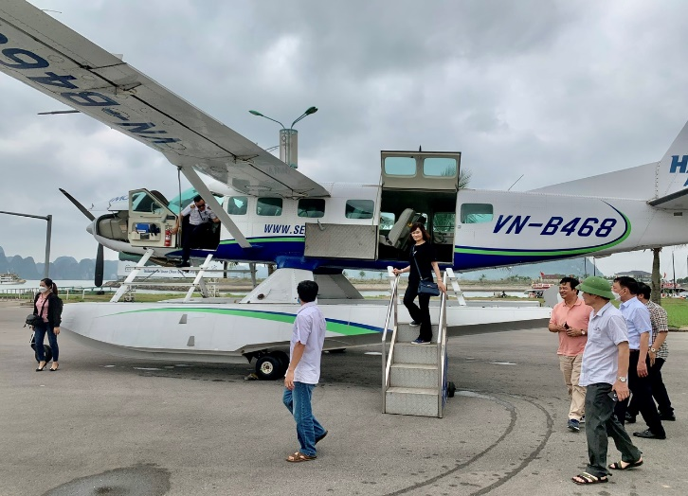

Ảnh: Kiểm tra thực địa Đề án Bay đo từ - trọng lực tỷ lệ 1:250.000 biển và hải đảo Việt Nam
2. Năm 2022 có 06 đề án thành phần thuộc đề án Tây Bắc kết thúc, kết quả thực hiện như sau:
Đề án Bay đo từ, phổ gamma và trọng lực một số khu vực vùng Tây Bắc do Liên đoàn INTERGEO thực hiện: Công tác bay, đo mặt đất từ - trọng lực tỷ lệ 1: 200.000 trên diện tích 9.720 km2 vùng Bảo Lạc – Lào Cai – Yên Bái đã khoanh định được 17 đới dự báo triển vọng khoáng sản. Công tác bay đo từ - phổ gamma tỷ lệ 1: 25.000 trên diện tích 550 km2 vùng Mai Sơn – Sơn La đã khoanh định được 8 đới dự báo triển vọng khoáng sản.
Đề án Lập bản đồ địa chất khoáng sản tỷ lệ 1:50.000 nhóm tờ Hoàng Su Phì do Liên đoàn Bản đồ Địa chất miền Bắc thực hiện: Phát hiện và đăng ký 31 điểm khoáng hóa, biểu hiện khoáng sản, mỏ khoáng (phát hiện mới 19) gồm Kim loại (wolfram, chì-kẽm, vàng, đất hiếm); khoáng chất công nghiệp (felspat, kaolin, mica; thạch anh, turmalin, đisten); vật liệu xây dựng (granit ốp lát; đá vôi xây dựng; cát, sỏi xây dựng) và nước nóng - khoáng. Điểm kaolin, felspat Nậm Khòa: 8 thân quặng felspat. Tài nguyên cấp 333+334a 890.000 tấn. - Điểm kaolin, felspat (mica) Nậm Phang: 13 thân khoáng sản. Tài nguyên felspat cấp 334a là 819.023 tấn và kaolin là 59.100 tấn. - Kết quả điều tra điểm thạch anh Tân Tiến: 12 thân quặng. Tài nguyên cấp 333+334a là 1.373.618 tấn.
Đề án Lập bản đồ địa chất khoáng sản tỷ lệ 1:50.000 nhóm tờ Mường Nhé do Liên đoàn Bản đồ Địa chất miền Bắc thực hiện: Đăng ký 15 điểm biểu hiện khoáng sản và biểu hiện khoáng hóa (phát hiện mới 07 điểm biểu hiện khoáng sản). Điểm khoáng sản đa kim (Pb, Zn) Nà Hó (Mù Cả, huyện Mường Tè, Lai Châu) có tài nguyên 334a: 2.910 tấn (Pb+Zn), 180 tấn Cu (quy mô nhỏ, ít triển vọng). Điểm khoáng sản Pb-Zn (Ba) Coòng Khà (huyện Mường Tè, Lai Châu) có tài nguyên 334a: 2.852 tấn (Pb + Zn) (quy mô nhỏ). Đá mỹ Nghệ Hang Don (Mường Tè, Lai Châu): đá biến đổi từ đá bazan, quy mô nhỏ nhưng có giá trị cảnh quan, địa mạo. Đá ốp lát Tân Biên: có chất lượng tốt, quy mô lớn.
Đề án Điều tra, đánh giá khoáng chất công nghiệp thuộc địa bàn các tỉnh Nghệ An, Thanh Hóa và Hòa Bình do Liên đoàn Địa chất Bắc Trung Bộ thực hiện: Đã đánh giá và tính được tài nguyên cho 9 khu với 3 loại khoáng chất công nghiệp: - Đá cacbonat sản xuất vôi công nghiệp 04 khu là Lạc Lương (Hòa Bình), Tân Trường (Thanh Hóa), Cắm Muội và Mường Lống (Nghệ An);
- Đá vôi silic làm ốp lát, mỹ nghệ: 01 khu là Châu Lộc – Thọ Lộc (Nghệ An);
- Thạch anh gồm 02 khu: Quang Phong và Thanh Hương (Nghệ An).
- Talc: gồm 02 khu là Giáp Đắt và Tân Minh (Hòa Bình)
Đề án Điều tra, đánh giá khoáng chất công nghiệp thuộc địa bàn các tỉnh phía đông bắc đứt gãy sông Hồng do Liên đoàn Địa chất Đông Bắc thực hiện: Đã đánh giá và tính được tài nguyên cho 13 khu với 5 loại khoáng chất công nghiệp: - Kaolin - felspat (nguyên liệu gốm sứ): 01 khu Thành Long (Tuyên Quang); - Đá cacbonat sản xuất vôi công nghiệp 02 khu là Minh Tiến (Lạng Sơn) và Hồng Quang (Cao Bằng);- Quarzit 02 khu là Xuân Quang (Tuyên Quang) và Bảo Nhai – Điện Quan (Lào Cai); - Thạch anh gồm 8 khu: Phan Thanh – Thành Công (Cao Bằng); Đức Vân – Vân Tùng – Cốc Đán, Thuần Mang, Nà Khoang, Bằng Thành, Nà Chiếm (Bắc Kạn); Bản Màn (Tuyên Quang); Bản Liền (Lào Cai).
Đề án Điều tra, đánh giá quặng thiếc - wolfram và khoáng sản đi kèm thuộc các diện tích phía tây nam đứt gãy sông Hồng do Liên đoàn INTERGEO thực hiện: - Đã đánh giá 3 khu: Bản Ngà, Tà Lào, Bản Phát (thuộc vùng Tân Xuân, huyện Vân Hồ, tỉnh Sơn La) trong đó khu Bản Ngà có quặng wolfram, vàng và tính được tài nguyên, khu Tà Lào và Bản Phát chỉ có các dấu hiệu khoáng hóa.- Đã điều tra vùng Đồng Văn - Xuân Lẹ (huyện Thường Xuân, tỉnh Thanh Hóa và huyện Quế Phong, tỉnh Nghệ An); tuy nhiên ít có triển vọng quặng thiếc, wolfram.

II.2. Kết quả thực hiện các đề án đang thi công
1. “Điều tra tổng thể về khoáng sản và hoàn thiện nền bản đồ địa chất tỷ lệ 1:50.000 vùng Tây Bắc phục vụ quy hoạch phát triển bền vững kinh tế xã hội”:
Năm 2022, Tổng cục tiếp tục triển khai thực hiện 22 đề án thành phần, cụ thể:
- 06 đề án thành phần đã hoàn thành báo cáo tổng kết (02 đề án lập bản đồ địa chất khoáng sản tỷ lệ 1:50.000, 03 đề án đánh giá khoáng sản, 01 đề án bay đo địa vật lý);
- 14 đề án cơ bản đã hoàn thành công tác thi công đánh giá hiện trạng khoáng sản, điều tra khoáng sản theo kế hoạch giao. Trong đó nhiều khu vực đã phát hiện, khoanh định và đánh giá triển vọng khoáng sản như:
+ Đất hiếm hấp phụ ion trong vỏ phong hóa ở khu vực bờ phải Sông Hồng, thuộc tỉnh Lào Cai – Yên Bái;
+ Vàng khu vực Nậm Khao, huyện Mường Tè, tỉnh Lai Châu;
+ Vàng khu vực Thuần Mang - Kim Hỷ, huyện Ngân Sơn, tỉnh Bắc Kạn;
+ Vàng khu Bản Tang – Na Quya, huyện Quế Phong, tỉnh Nghệ An, đồng; vàng khu vực Huổi Khon, huyện Mường Nhé, tỉnh Điện Biên;
+ Than khu vực Trung Sơn, huyện Yên Sơn, tỉnh Tuyên Quang … đã xác định được tài nguyên cấp 333 một sô khu vực như vàng khu Nậm Khao 1.486kg;
+ Vàng khu Bản Tang - Na Quya 1.418kg
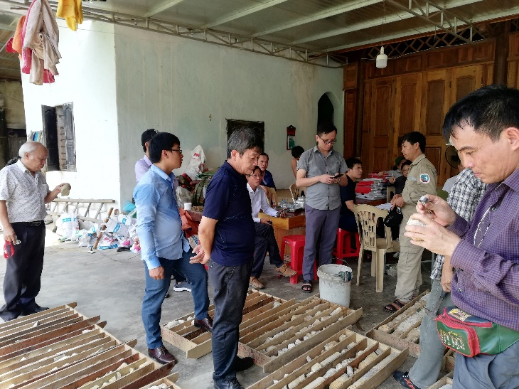

Ảnh: Kiểm tra đề án thiếc - worfram tại xã Châu Hồng, Quỳ Hợp, Nghệ An
2. Đề án “Đánh giá tổng thể tiềm năng khoáng sản Trung Trung Bộ phục vụ phát triển kinh tế xã hội”:
Năm 2022, triển khai thực hiện 03 đề án thành phần; theo đó triển khai thi công công tác đánh giá hiện trạng khoáng sản, điều tra khoáng sản và thi công công trình khoan, khai đào, phân tích mẫu; khối lượng công việc đã hoàn thành của các đề án đạt khoảng 100% kế hoạch giao. Kết quả đã phát hiện và khoanh định được một số diện tích triển vọng về quặng đồng, vàng, khoáng chất thạch anh, fluorit, quarzit và đá khối làm ốp lát có quy mô chất lượng tốt, đủ điều kiện trở thành mỏ mới chuyển giao thăm dò, khai thác.
- Đề án thành phần “Đánh giá tổng thể tiềm năng khoáng sản kim loại vùng Trung Trung Bộ”: công tác điều tra, tổng hợp hiện trạng đã ghi nhận nhiều điểm khoáng sản vàng gốc, trong đó có nhiều điểm tài liệu trước đây chưa ghi nhận hoặc mới phát hiện sa khoáng như: Sa Bình, Ya Tăng, Ya Ly, Mô Rai, Đăk Tơ Re, Ia Chim (Kon Tum); Phước Lộc, Phước Kim (Quảng Nam), Ea H’Mlay (Đăk Lăk)... Kết quả là cơ sở quan trọng để triển khai các công tác tiếp theo, trong đó một số diện tích có thể lựa chọn đánh giá chi tiết 1:5.000. - Đánh giá sơ bộ đồng, vàng đa kim tỷ lệ 1:25.000 khu vực Kon Pne (Gia Lai): đã cơ bản làm rõ đặc điểm địa chất khu vực đánh giá; đã xác định được các đới khoáng hóa có triển vọng gồm 1 đới khoáng hóa đồng, 1 đới khoáng hóa vàng đa kim. Ngoài ra, trong diện tích còn phát hiện được các thân quặng vàng đa kim đơn lẻ cũng rất có triển vọng. - Đánh giá sơ bộ 1:25.000 quặng vàng khu vực Bắc Pờ Y: bước đầu đã phát hiện trên 10 điểm biểu hiện khoáng sản vàng. Hàm lượng vàng 1,0 - 8,2g/tấn. Kết quả có thể khoanh được 3 đới triển vọng vàng gốc để chuyển giao đánh giá chi tiết 1:5.000. 2 - Đánh giá sơ bộ 1:25.000 quặng vàng khu vực Ngọc Đơ Rlang: đã khoanh định được các dị thường trọng sa vàng với hàm lượng cao trong mẫu đãi, các biểu hiện khoáng hóa vàng gốc phân bố trong đới cấu trúc TB-ĐN. Kết quả có thể khoanh được các diện tích triển vọng để chuyển giao đánh giá chi tiết. - Đánh giá chi tiết 1:5.000 quặng đồng tại các khu Kon Nhân, Kon Long: năm 2022 tiếp tục thi công công tác địa vật lý; thi công công trình hào, khoan máy; tất cả các công trình hào, khoan được thực hiện đảm bảo yêu cầu kỹ thuật, chất lượng, hiệu quả; các công trình đều gặp đới quặng đồng. Kết quả góp phần làm rõ hơn đặc điểm cấu trúc địa chất và đặc điểm phân bố các thân khoáng. Ngoài những biểu hiện khoáng sản trên mặt, trong lỗ khoan LK.11 đã khống chế được các thân quặng ẩn ở độ sâu từ 99-155m. Tài nguyên dự báo cấp 333+334a+334b đến thời điểm hiện tại khoảng trên 100 nghìn tấn đồng kim loại.

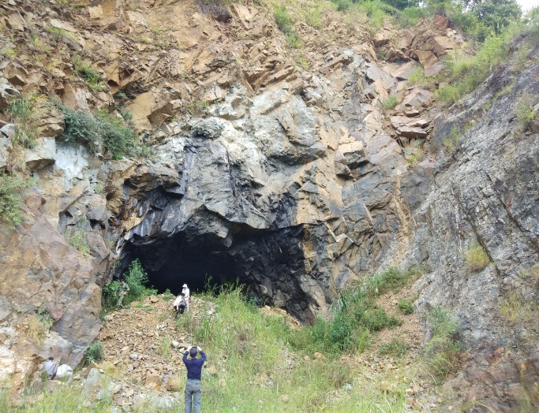

Ảnh: Kiểm tra thực địa Đề án“Đánh giá tổng thể tiềm năng khoáng sản kim loại vùng Trung Trung Bộ

Đề án thành phần “Đánh giá tổng thể tiềm năng khoáng sản khoáng chất công nghiệp vùng Trung Trung Bộ”: Khu vực Chư Chô Lô: đã đánh giá 03 thân khoáng fluorit bề dày từ 1,0- 2,9m, hàm lượng CaF2 đạt từ 46,14-77,58%. Khoanh định và đánh giá 11 thân khoáng thạch anh có bề dày từ 2,2-19,7m. Thạch anh có hàm lượng SiO2 đạt trung bình 97,90%, tổng oxyt sắt 0,9%. - Khu vực Suối Xem: đã khoanh định và đánh giá 02 thân khoáng thạch anh gốc có bề dày trung bình 15,1m, kéo dài từ 680m - 2.680m; 04 bãi lăn thạch anh với tổng diện tích khoảng 3km2 . - Khu vực Ân Tường Tây: đã khoanh định và đánh giá 03 thân khoáng thạch anh lăn, 02 thân khoáng thạch anh gốc. Các thân khoáng thạch anh gốc có bề dày từ 5,5-17,5m, chiều dài trung bình 200m. Thạch anh có hàm lượng SiO2 đạt trung bình 98,23%, hàm lượng tổng oxyt sắt 0,94%. - Khu vực Sa Nhơn: đã khoanh nối được 11 thân khoáng quarzit có bề dày từ 2,1 - 24,5m, trung bình 7,0m, chiều dài các thân khoáng từ 400 - 3.000m kéo dài theo hướng TB - ĐN. Đã xác định, khoanh nối được nhiều thân khoáng gốc, lăn thạch anh, fluorit, quarzit tại các diện tích điều tra, đánh giá. Đánh giá chất lượng các thân khoáng, khoanh nối tính tài nguyên; Kết quả tài nguyên cho từng loại hình khoáng sản như sau: Thạch anh cấp (333+334a) là 13.092.179 tấn; Fluorit cấp 333 là 50.173 tấn CaF2; Quarzit cấp 334b là 8.712.594 tấn; Khoanh định 08 khu với diện tích 7,03km2 đề xuất chuyển giao thăm dò. Trong đó gồm 06 khu khoáng sản thạch anh và 02 khu khoáng sản fluorit.
Đề án thành phần “Đánh giá tổng thể tiềm năng khoáng sản đá khối làm ốp lát vùng Trung Trung Bộ”: Tổng hợp hiện trạng khoáng sản: Khảo sát 02 diện tích đá bazan trụ, bazan khối tại khu Ia Tô, huyện Ia Grai và Tổ 1, Kông Chro, huyện Kông Chro, tỉnh Gia Lai đã khoanh định 02 diện tích tiếp tục đánh giá khoáng sản tỷ lệ 1:10.000; Đánh giá khoáng sản tỷ lệ 1:10.000 (không quan sát xạ): Thực hiện tại các khu vực Chư Grun, Núi Co Đóc, Tổ 1 Kông Chro, Ia Châm, tỉnh Gia Lai và Bản Hoong, tỉnh Phú Yên. Làm rõ cấu trúc địa chất, khoanh định diện phân bố, đặc điểm hình thái, diện lộ đá gốc, lớp phủ, xác định hình dạng, kích thước, đới phong hóa nứt nẻ, các hệ thống khe nứt, loại khe nứt, đánh giá chất lượng đá khối làm ốp lát của các loại đá granit phức hệ Bến Giằng-Quế Sơn, diorit phức hệ Định Quán và đá bazan trụ, bazan khối hệ tầng Túc Trưng. Thành lập bản đồ tài liệu thực tế địa chất tỷ lệ 1:10.000, khoanh định các diện tích có triển vọng công nghiệp, để đánh giá chất lượng khoáng sản và tính tài nguyên cấp 333. Đã khoanh định được nhiều thân đá magma xâm nhập và bazan đặc sít đủ yêu cầu chất lượng làm ốp lát; Kết quả tính tài nguyên theo từng loại đá như sau: đá magma xâm nhập cấp 333+334a đạt 19.914.200 m3 đá ốp lát; đá bazan đặc sít cấp 333+334a là 676.537m3 đá ốp lát; Khoanh định 3 diện tích (1,76km2 ) đá xâm nhập và 3 diện tích (1,06km2 ) bazan đặc sít đủ điều kiện chuyển giao thăm dò, khai thác.
3. Đề án “Điều tra, đánh giá đặc điểm cấu trúc địa chất, địa chất công trình, đề xuất các giải pháp khai thác, sử dụng lãnh thổ, phục vụ xây dựng và phát triển hạ tầng dải ven bờ biển Việt Nam”: Đã hoàn thành mục tiêu, nhiệm vụ năm 2022 đảm bảo chất lượng, sản phẩm đầy đủ theo đặt hàng. Đã hoàn thành thi công thực địa khu vực trọng điểm dải đất liền ven biển bán đảo Cà Mau và thi công công trình khoan; khối lượng công việc đã hoàn thành theo đúng kế hoạch giao.
Kết quả thực hiện Dự án đã làm rõ đặc điểm địa hình – địa mạo, cấu trúc địa chất, địa chất thủy văn, địa chất công trình dải ven biển Việt Nam (từ Quảng Ninh đến Kiên Giang) bước đầu đã phân vùng ĐCCT ở tỷ lệ 1:100.000 cho toàn dải ven biển Việt Nam (phần đất liền ven biển và biển nông ven bờ); đồng thời đánh giá đặc điểm địa chất công trình cho các phức hệ thạch học trong diện tích nghiên cứu và khu vực điều tra trọng điểm, tỷ lệ 1:25.000.
Với chức năng quản lý nhà nước về điều tra cơ bản địa chất về khoáng sản và quản lý nhà nước về khoáng sản, Tổng cục đã tổ chức thực hiện tốt nhiệm vụ, sử dụng hiệu quả nguồn vốn trong điều tra cơ bản địa chất và khoáng sản, huy động nguồn vốn xã hội hóa của các tổ chức, cá nhân, doanh nghiệp; các loại khoáng sản được điều tra đầy đủ, phù hợp nhu cầu cấp thiết của thực tế, góp phần vào sự nghiệp phát triển kinh tế xã hội của đất nước. Công tác quản lý hoạt động khoáng sản đạt được những kết quả rõ rệt, khắc phục tình trạng cấp phép manh mún, tràn lan ở địa phương; hạn chế tình trạng ô nhiễm môi trường trong hoạt động khoáng sản. Tăng nguồn kinh phí đóng góp vào ngân sách nhà nước thông qua công tác tính tiền cấp quyền khai thác khoáng sản, đấu giá quyền khai thác khoáng sản, sử dụng dữ liệu, thông tin tư liệu địa chất khoáng sản.
Ngoài ra, trong năm 2022, Tổng cục tiếp tục thực hiện 12 đề tài KHCN cấp Bộ, trong đó đã có 06 đề tài kết thúc, gồm: 01 (một) đề tài kết thúc tháng 5, 02 (hai) đề tài kết thúc tháng 9 và 03 (ba) đề tài kết thúc tháng 11 (các đề tài kết thúc đều đã nộp đăng ký kết quả thực hiện tại Bộ KHCN); 06 (sáu) đề tài chuyển tiếp sang năm 2023. (Năm 2022, Tổng cục không thực hiện nhiệm vụ KHCN cấp cơ sở).
Các đề tài được thực hiện nghiêm túc, có tính khoa học trên cơ sở kế thừa các vấn đề khoa học trước đây, các đề tài đều đã đáp ứng được mục tiêu đã đề ra và có tính khả thi. Kết quả, sản phẩm của tất cả các đề tài đều có khả năng áp dụng vào thực tiễn và có cơ sở khoa học để phục vụ công tác quản lý nhà nước, phục vụ công tác điều tra cơ bản địa chất về khoáng sản; Kết quả nghiên cứu KHCN phục vụ tốt các nhiệm vụ điều tra cơ bản địa chất về khoáng sản tại đơn vị, góp phần hoàn thiện các nội dung chiến lược khoáng sản và góp phần tham gia nhiệm vụ lập Quy hoạch điều tra cơ bản địa chất về khoáng sản thời kỳ 2021 - 2030, tầm nhìn đến năm 2050.

III. CÔNG TÁC QUẢN LÝ NHÀ NƯỚC VỀ KHOÁNG SẢN

III.1. Công tác thẩm định, cấp phép hoạt động khoáng sản
Công tác cấp phép hoạt động khoáng sản được thực hiện theo quy định của Luật Khoáng sản, các văn bản hướng dẫn và chỉ đạo của Thủ tướng Chính phủ. Quá trình thẩm định khi cấp phép luôn bảo đảm sự phối hợp chặt chẽ, đồng thuận với các Bộ có liên quan và Ủy ban nhân dân cấp tỉnh nơi có khoáng sản; bảo đảm nguyên tắc việc cấp phép hoạt động khoáng sản phải căn cứ vào quy hoạch khoáng sản, công khai, minh bạch, đúng quy định của pháp luật, phù hợp với năng lực chế biến, nhu cầu sử dụng và bảo đảm yêu cầu về môi trường; không cấp phép mới thăm dò, khai thác vàng sa khoáng; hạn chế việc cấp phép khai thác khoáng sản manh mún, nhỏ lẻ; không xuất khẩu khoáng sản thô. Ngoài ra, công tác cấp phép hoạt động khoáng sản đã thực hiện theo cơ chế một cửa, áp dụng dịch vụ công trực tuyến mức độ 3 trong tiếp nhận, thẩm định hồ sơ.
Thuộc thẩm quyền của Bộ Tài nguyên và Môi trường
- Việc tiếp nhận, thẩm định, trả kết quả giải quyết TTHC về khoáng sản được Bộ thực hiện theo quy trình tiếp nhận, thẩm định hồ sơ hoạt động khoáng sản, hồ sơ đóng cửa mỏ khoáng sản ban hành tại Quyết định số 1980/QĐ-BTNMT ngày 14/10/2021 với các hình thức tiếp nhận và trả kết quả: 1) Tiếp nhận trực tuyến mức độ 3 trên cổng dịch vụ công quốc gia; 2) Tiếp nhận trực tiếp tại Văn phòng Tiếp nhận và Trả kết quả giải quyết thủ tục hành chính của Bộ theo cơ chế “một cửa, một cửa liên thông”; 3) Tiếp nhận qua đường bưu chính và bưu điện. - Việc thẩm định hồ sơ cấp phép hoạt động khoáng sản được đảm bảo nguyên tắc theo quy định của Luật Khoáng sản và tuân thủ đúng trình tự; quá trình thẩm định hồ sơ có sự phối hợp chặt chẽ với các Bộ, ngành liên quan và Ủy ban nhân dân tỉnh để đảm bảo khu vực cấp phép không thuộc khu vực cấm/tạm cấm hoạt động khoáng sản và các vấn đề liên quan đến đất rừng tự nhiên, đất an ninh, quốc phòng.
Năm 2022, Bộ Tài nguyên và Môi trường đã ban hành 117 Quyết định, cụ thể: (1) ký ban hành 24 Giấy phép thăm dò khoáng sản; (2) ký ban hành 39 Giấy phép khai thác khoáng sản; (3) ký ban hành 19 Quyết định phê duyệt Đề án đóng cửa mỏ khoáng sản; (4) ký ban hành 35 Quyết định đóng cửa mỏ khoáng sản.
Thuộc thẩm quyền của Ủy ban nhân dân cấp tỉnh
Theo số liệu thống kê từ báo cáo của các địa phương, trong năm 2022, Ủy ban nhân dân tỉnh cấp mới, gia hạn, điều chỉnh 503 giấy phép, trong đó có 170 Giấy phép thăm dò khoáng sản và 333 Giấy phép khai thác khoáng sản. Ngoài ra đã thu hồi 10 Giấy phép khai thác khoáng sản, cho phép trả lại 06 Giấy phép khai thác khoáng sản và ban hành 77 Quyết định đóng cửa mỏ theo quy định.
Công tác tiếp nhận, thẩm định hồ sơ cấp phép hoạt động khoáng sản đảm bảo yêu cầu chất lượng, đúng quy định của pháp luật về khoáng sản. Các đơn vị chuyên môn đã phối hợp chặt chẽ, tăng cường trao đổi, phản biện trong quá trình thẩm định, đảm bảo công khai, minh bạch.

III.2. Công tác thanh tra, kiểm tra
Theo kế hoạch thanh tra năm 2022 của Bộ trưởng Bộ TN&MT phê duyệt tại Quyết định số 2507/QĐ-BTNMT ngày 20/12/2021; Kế hoạch kiểm tra năm 2022 được Bộ TN&MT chấp thuận tại Công văn số 52/BTNMT-TTr ngày 05/01/2022, Tổng cục đã thực hiện công tác thanh tra, kiểm tra gồm:
- Nhiệm vụ thanh tra:
+ Thanh tra chuyên đề xác định sản lượng khoáng sản khai thác thực tế đối với một số loại khoáng sản tại tỉnh Bình Phước và tỉnh Nghệ An;
+ Theo dõi, đôn đốc, kiểm tra việc thực hiện các kết luận thanh tra tại các tỉnh Thái Nguyên, Hải Phòng, Đắk Lắk, Cần Thơ và Tiền Giang.
- Nhiệm vụ kiểm tra:
+ Kiểm tra việc chấp hành pháp luật về khoáng sản tại 07 tỉnh: Bắc Kạn, Quảng Bình, Đà Nẵng, Quảng Nam, Bình Định, Vĩnh Long và Đồng Nai (lồng ghép với cuộc thanh tra trách nhiệm do Thanh tra Bộ chủ trì).
+ Kiểm tra hoạt động khai thác khoáng sản, bảo vệ môi trường trong khai thác khoáng sản tại 07 tỉnh: Cao Bằng, Thanh Hóa, Hòa Bình, Quảng Ngãi, Quảng Trị, Ninh Thuận và Bà Rịa -Vũng Tàu.
Phối hợp với Thanh tra Bộ thực hiện nhiệm vụ kiểm tra công tác quản lý, cấp phép, khai thác khoáng sản làm vật liệu xây dựng thông thường trên địa bàn các tỉnh Kiên Giang và Khánh Hòa theo chỉ đạo của Phó Thủ tướng Chính phủ Lê Văn Thành.
- Kiểm tra đột xuất theo đơn thư khiếu nại, theo phản ánh của báo chí và theo yêu cầu quản lý nhà nước về khoáng sản (11 cuộc tại các tỉnh phía Bắc và 30 cuộc tại các tỉnh phía Nam).
Các hành vi vi phạm phổ biến: Giấy phép khai thác khoáng sản đã hết hiệu lực quá 12 tháng nhưng không nộp hồ sơ đề nghị đóng cửa mỏ cho cơ quan nhà nước có thẩm quyền theo quy định; không lắp đặt trạm cân tại nơi vận chuyển khoáng sản nguyên khai ra khỏi mỏ để theo dõi, lưu trữ thông tin liên quan; lập bản đồ hiện trạng mỏ, mặt cắt hiện trạng khu vực được phép khai thác khoáng sản nhưng thông tin, số liệu trên bản đồ, mặt cắt thể hiện không đầy đủ theo quy định và sai so với thực tế hiện trạng khai thác khoáng sản; Lập báo cáo thống kê, kiểm kê trữ lượng khoáng sản còn lại trong khu vực được phép khai thác mà không đầy đủ thông tin theo mẫu do Bộ TN&MT quy định; Khai thác khoáng sản có tổng diện tích vượt ra ngoài ranh giới khu vực được phép khai thác theo bề mặt khoảng 0,3 ha (vượt từ 0,1 ha đến dưới 0,5 ha); khai thác không đúng hệ thống mở vỉa (đối với khai thác lộ thiên); không đúng trình tự khai thác; không đúng hệ thống khai thác; không đúng khung thời gian khai thác.
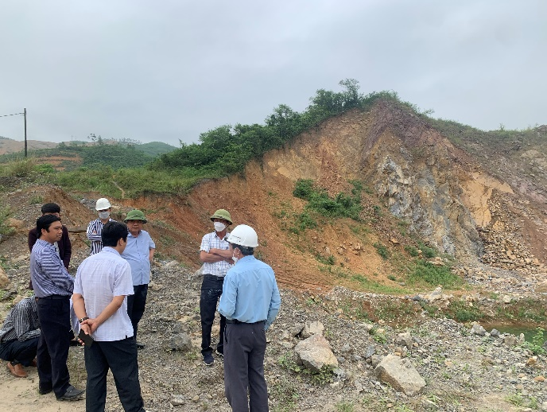

Ảnh: Cán bộ Cục Kiểm soát hoạt động khoáng sản miền Trung kiểm tra mỏ đá tại Cam Lộ, Quảng Trị
Tổng số quyết định xử phạt vi phạm hành chính Tổng cục ban hành: 74 quyết định đối với 72 tổ chức (tăng so với năm 2021 là 38 tổ chức), số quyết định đã thi hành 64 quyết định;
Tổng số tiền xử phạt vi phạm hành chính là 18.521 triệu đồng (cao hơn so với năm 2021, số tiền xử phạt là 2.938 triệu đồng).
Song song với việc thanh tra, kiểm tra theo chuyên đề, thanh tra, kiểm tra việc chấp hành quy định của pháp luật về khoáng sản và pháp luật khác liên quan, Tổng cục Địa chất và Khoáng sản Việt Nam đã chú trọng công tác kiểm tra việc khắc phục tồn tại, vi phạm đã được chỉ ra theo kết quả của những cuộc thanh tra, kiểm tra trước đó (thường được gọi là “hậu kiểm”). Thông qua những cuộc “hậu kiểm”, các doanh nghiệp đã phần nào nâng cao ý thức chấp hành pháp luật nói chung và pháp luật về khoáng sản nói riêng, góp phần lập lại trật tự trong khai thác khoáng sản thời gian qua. Trước thực trạng lực lượng trong bộ máy của cơ quan thực hiện công tác thanh tra, kiểm tra chuyên ngành về khoáng sản còn mỏng về số lượng, không đồng đều về chất lượng, Tổng cục đã chú trọng kết hợp công tác thanh tra, kiểm tra trực tiếp với thanh tra, kiểm tra gián tiếp thông qua việc kiểm soát báo cáo định kỳ kết hợp với áp dụng thí điểm Sổ giám sát hoạt động thăm dò/khai thác khoáng sản để làm căn cứ xử lý các hành vi vi phạm của tổ chức, cá nhân hoạt động khoáng sản. Thực tế cho thấy thanh tra, kiểm tra gián tiếp cũng đóng góp phần nào vào thành tích chung của Tổng cục trong công tác thanh tra, kiểm tra.
Qua các đợt thanh tra, kiểm tra theo kế hoạch và kiểm tra đột xuất theo yêu cầu của công tác thanh tra, kiểm tra, các đoàn thanh tra, kiểm tra của Tổng cục Địa chất và Khoáng sản Việt Nam đã phát hiện và xử phạt vi phạm hành chính theo quy định, góp phần nâng cao hiệu lực, hiệu quả công tác quản lý nhà nước về khoáng sản; chấn chỉnh và đưa hoạt động khoáng sản của các tổ chức, cá nhân ngày càng nề nếp nhằm lập lại trật tự trong hoạt động thăm dò, khai thác khoáng sản, nâng cao trách nhiệm, ý thức tuân thủ pháp luật của các doanh nghiệp, góp phần nâng cao hiệu quả hoat động sản xuất, kinh doanh, bảo đảm yêu cẩu phát triển bền vững

III.3. Kinh tế địa chất khoáng sản
III.3.1. Công tác tính tiền sử dụng số liệu, thông tin về kết quả điều tra, thăm dò khoáng sản của Nhà nước
Năm 2022, Bộ Tài nguyên và Môi trường đã ban hành 12 Quyết định phê duyệt kết quả xác định chi phí đánh giá tiềm năng khoáng sản, chi phí thăm dò khoáng sản phải hoàn trả do nhà nước đã đầu tư với tổng số tiền là 45.113.364.681 đồng; thu về cho ngân sách nhà nước số tiền là 83.744.487.619 đồng (bao gồm cả số tiền được phê duyệt năm 2021); tổng số tiền các tổ chức, cá nhân hoạt động khoáng sản chưa đến kỳ phải hoàn trả hoặc chậm hoàn trả tiền theo các Quyết định đã phê duyệt là 63.775.765.017 đồng; Bộ đã chỉ đạo cơ quan chuyên môn đôn đốc và có biện pháp xử lý vi phạm (nếu có) đối với các tổ chức, cá nhân cố tình trây ì trong việc hoàn trả tiền sử dụng thông tin, số liệu đã được phê duyệt.
III.3.2. Công tác tính tiền tính tiền cấp quyền khai thác khoáng sản
Năm 2022, Bộ Tài nguyên và Môi trường đã ban hành 62 Quyết định phê duyệt tiền cấp quyền khai thác khoáng sản với tổng số tiền hơn 1.300 tỷ đồng; đã chỉ đạo cơ quan chuyên môn có văn bản đề nghị Cục Thuế các địa phương ban hành thông báo nộp tiền cấp quyền khai thác khoáng sản đối với 391 Giấy phép khai thác khoáng sản do Bộ Tài nguyên và Môi trường cấp với tổng số tiền trên 2.307 tỷ đồng; tổ chức kiểm tra công tác tính tiền cấp quyền khai thác khoáng sản (giai đoạn 2014 - 2021) và công tác xác định chi phí đánh giá tiềm năng khoáng sản, chi phí thăm dò khoáng sản phải hoàn trả do nhà nước đã đầu tư (đối với Giấy phép khai khai thác khoáng sản còn hiệu lực kể từ ngày 10/3/2018) do Ủy ban nhân dân tỉnh cấp phép tại 06 địa phương gồm: Khánh Hoà, Bà Rịa - Vũng Tàu, Bình Dương, Quảng Nam, Bình Định, Lạng Sơn. Kết quả kiểm tra cho thấy các tỉnh đã triển khai khá đầy đủ các nhiệm vụ theo quy định của pháp luật về khoáng sản cũng như hướng dẫn, chỉ đạo của Bộ; tổng hợp một số tồn tại, vướng mắc của các địa phương để đề xuất sửa đổi, bổ sung vào dự thảo Nghị định sửa đổi, bổ sung các Nghị định thi hành Luật Khoáng sản.
Theo số liệu đến thời điểm báo cáo, tổng số tiền cấp quyền khai thác khoáng sản các địa phương phê duyệt trong năm 2022 là 2.608 tỷ đồng; tổng số tiền nộp ngân sách trong năm 2022 là 3.773,7 tỷ đồng.
III.3.3. Công tác đấu giá quyền khai thác khoáng sản
Thuộc thẩm quyền của Bộ Tài nguyên và Môi trường
Năm 2022, Bộ Tài nguyên và Môi trường đã tổ chức thành công 02 cuộc đấu giá quyền khai thác khoáng sản đối với 02 khu vực khoáng sản gồm: (1) Khu vực đá hoa xã Châu Tiến, huyện Quỳ Hợp, tỉnh Nghệ An với mức trúng đấu giá (Rđg) là 1,5%; (2) Khu vực đá granit khu vực Hòn Giồ 1, xã Nhơn Hải, huyện Ninh Hải, tỉnh Ninh Thuận với mức trúng đấu giá (Rđg) là 1,3%.
Thuộc thẩm quyền của Ủy ban nhân dân tỉnh
Theo số liệu thống kê đến thời điểm báo cáo, trong năm 2022, Ủy ban nhân dân tỉnh đã phê duyệt 204 khu vực đấu giá quyền khai thác khoáng sản và tổ chức thành công các phiên đấu giá thuộc thẩm quyền, đảm bảo tính công khai, minh bạch, lựa chọn được các doanh nghiệp có đủ năng lực về vốn, công nghệ, thiết bị tham gia vào hoạt động khoáng sản.
Công tác đấu giá quyền khai thác khoáng sản tại một số địa phương cho thấy hiệu quả chưa được cao. Mặc dù Ủy ban nhân dân các tỉnh đã tổ chức đấu giá thành công các khu vực khai thác khoáng sản làm vật liệu xây dựng thông thường phục vụ nhu cầu xây dựng, vật liệu san lấp cho các công trình giao thông trên địa bàn tỉnh như: Phú Thọ, Bắc Giang, Thanh Hóa, Quảng Trị... Tuy nhiên, đều gặp khó khăn trong việc thực hiện công tác đền bù, giải phóng mặt bằng và các TTHC khác để đưa mỏ vào khai thác.

IV. KẾT QUẢ HOẠT ĐỘNG HỢP TÁC QUỐC TẾ

IV.1. Hợp tác song phương
IV.1.1. Hợp tác với Hàn Quốc: Trong năm 2022, Tổng cục tiếp và làm việc với đoàn đại biểu của Đại sứ quán Hàn Quốc tại Việt Nam cùng các đại diện cơ quan, doanh nghiệp tại Hàn Quốc: Trao đổi, cung cấp thông tin về tài nguyên khoáng sản mà các cơ quan, doanh nghiệp Hàn Quốc đang quan tâm. Đề xuất với Đại sứ quán Hàn Quốc các nội dung cần trao đổi nhằm thúc đẩy quan hệ hợp tác giữa hai nước trong lĩnh vực địa chất và khoáng sản trong tương lai: Hợp tác nghiên cứu, đổi mới công nghệ, nâng cao hiệu quả công tác điều tra, đánh giá và thăm dò khoáng sản trong đó có khoáng sản đất hiếm; Hợp tác về phát triển cơ sở dữ liệu địa chất và công nghệ quản trị thông minh hệ thống không gian địa chất đô thị ở Việt Nam; Chương trình nghiên cứu và phát triển hệ thống thu hồi và lưu trữ cacbon dioxide (CCS); Hợp tác nghiên cứu chuyển giao công nghệ chế biến đất hiếm từ các loại hình mỏ điển hình của Việt Nam.
Tổng cục cũng tiếp Tùy viên Thương mại Min Moonki - Bộ Ngoại giao Hàn Quốc trao đổi về các dự án hợp tác về địa chất đô thị; Tiếp và làm việc với đoàn công tác của Hàn Quốc về thăm dò, khai thác tài nguyên khoáng sản.
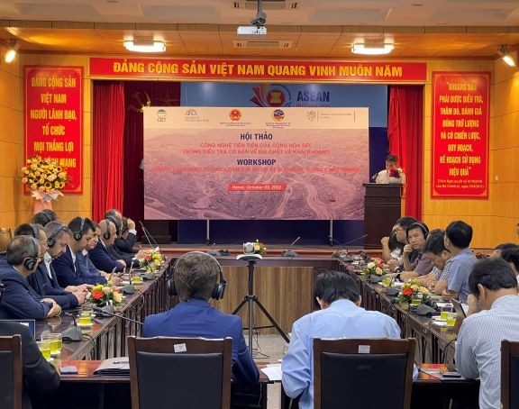

Ảnh: Hội thảo tập trung vào vấn đề hợp tác giữa các doanh nghiệp Séc và Việt Nam trong công nghệ khai khoáng...
IV.1.2. Hợp tác với Canada: Tổng cục làm việc trực tuyến với Công ty Swanhill - Canada thảo luận về nội dung hợp tác trong lĩnh vực địa chất và khoáng sản.
IV.1.3. Hợp tác với Hoa Kỳ: Tổng cục làm việc với tham tán kinh tế, Đại sứ quán Hoa Kỳ tại Hà Nội về các vấn đề hợp tác trong lĩnh vực đất hiếm và khoáng sản.
IV.1.4. Hợp tác với Cộng hòa Séc:
Tổng cục làm việc với Tham tán Kinh tế Đại sứ quán Cộng hòa Séc tại Việt Nam trong lĩnh vực đất hiếm và khoáng sản. Tháng 10/2022, Tổng cục đã phối hợp với Đại sứ quán Cộng hòa Séc tại Việt Nam tổ chức Hội thảo “Công nghệ tiên tiến của Cộng hòa Séc trong điều tra cơ bản về địa chất và khai khoáng”. Tham dự Hội thảo có các doanh nghiệp hoạt động trong các đơn vị thuộc Bộ Tài nguyên và Môi trường; các đơn vị thuộc Bộ Công thương; Đại học Mỏ Địa chất; Đại học Khoa học Tự nhiên, Đại học Quốc gia Hà Nội; Đại học Tài nguyên và Môi trường Hà Nội; Các doanh nghiệp hoạt động trong lĩnh vực địa chất và Khoáng sản Cộng hòa Séc.
Hội thảo là dịp để đại biểu hai nước trao đổi, chia sẻ kinh nghiệm và có những ý kiến đóng góp quý báu về cách tiếp cận để hợp tác bền vững trong công nghệ thăm dò và chế biến khoáng sản tại Việt Nam; đồng thời, thảo luận và đưa ra các công nghệ tiên tiến của Việt Nam và Cộng hòa Séc trong khai khoáng và chế biến khoáng sản. Trong lĩnh vực khai khoáng, cả hai quốc gia đã đạt được những tiến bộ đáng kể trong những năm trước COVID-19, trong đó, phải kể đến kết luận của Biên bản ghi nhớ về hợp tác giữa Việt Nam và Cộng hòa Séc trong lĩnh vực điều tra địa chất, được ký vào ngày 17/4/2019 tại Praha, Cộng hòa Séc
Các nội dung chính trao đổi tại Hội thảo:
- Công nghệ thăm dò khai khoáng phức hợp và khoáng sản ẩn, sâu bằng phương pháp địa vật lý - Hiệp hội Công nghệ khai thác mỏ Cộng hòa Séc
- Giới thiệu hệ thống quản lý chất lượng và phân tích than trực tuyến
- Hệ thống điện tổng hợp trong các khu khai khoáng hiện đại
- Công nghệ sử dụng dây thép chất lượng cao đa ứng dụng trong khai thác khoáng sản ẩn và sâu
- Hệ thống và giải pháp vận hành an toàn khai khoáng, các phương pháp giảm thiểu CO2 hướng tới giảm nhẹ biến đổi khí hậu và ô nhiễm môi trường
IV.1.5. Hợp tác với Úc: Tổng cục làm việc với cơ quan Thương mại và Đầu tư Chính phủ Australia – Austrade và Công ty Blackstone Minerals, Tập đoàn Appian Capital Advisory về chính sách đầu tư nước ngoài vào Việt Nam trong lĩnh vực chế biến khoáng sản, sản xuất luyện kim.

IV.2. Hợp tác đa phương
IV.2.1. Kế hoạch hành động hợp tác ASEAN về khoáng sản (AMCAP) III, giai đoạn 2021-2025: Năm 2022, Tổng cục tiếp tục tham gia vào các hoạt động hợp tác ASEAN về khoáng sản trong khuôn khổ AMCAP III, 2021-2025
Tham dự họp trực tuyến nhóm công tác ASOMM lần thứ 7 (JWG) từ ngày 8-10/3/2022 nhằm thảo luận các hành động ưu tiên của kế hoạch hành động hợp tác ASEAN về khoáng sản giai đoạn 2021-2025, cụ thể chia theo 04 nhóm công tác như sau: (1) Họp Nhóm công tác về Thương mại và Đầu tư khoáng sản lần thứ 20 (WGTIM); (2) Họp Nhóm Công tác về Phát triển khoáng sản bền vững lần thứ 20 (WGSMD); (3) Họp Nhóm Công tác về Thông tin và Cơ sở dữ liệu khoáng sản lần thứ 20 (WGMID); (4) Họp Nhóm Công tác về Tăng cường năng lực khoáng sản lần thứ 20 (WGCBM).
+ Trình Bộ Tài nguyên và Môi trường xem xét và cho ý kiến chỉ đạo về khoản tiền đóng góp cho Quỹ ủy thác khoáng sản ASEAN (AMTF) năm 2022 (15.000 USD). Trong đó, 20% khoản tiền đóng góp sẽ hỗ trợ thực hiện các hoạt động trong Kế hoạch hành động hợp tác khoáng sản ASEAN.
Tham dự họp trực tuyến nhóm Hội nghị cấp cao ASEAN về khoáng sản (ASOMM 22) từ ngày 22-25/11/2022 được tổ chức bởi nước chủ nhà Brunei Darussalam.
IV.2.2. Ủy ban Điều phối các chương trình địa chất khu vực Đông và Đông Nam Á (CCOP):
Tham dự hội nghị thường niên ban lãnh đạo ccop lần thứ 78 tại Ulan Bato, Mông Cổ từ 30/5-2/6/2022. Nội dung: Hoàn thiện Kế hoạch hành động về địa chất trong khuôn khổ các nước thành viên CCOP; Đưa ra sáng kiến hoạt động bảo vệ nguồn tài nguyên địa chất; Thảo luận các hoạt động của dự án địa chất tại khu vực; Báo cáo kết quả hoạt động của CCOP giai đoạn 2020-2021 và kế hoạch triển khai giai đoạn 2022-2025.
IV.2.3. Các Diễn đàn và tổ chức quốc tế
Tham dự Hội nghị Liên lạc viên ASEAN - Trung Quốc về địa chất khoáng sản đô thị. Trao đổi, học tập kinh nghiệm về địa chất đô thị, địa chất khoáng sản giữa các quốc gia ASEAN, Mông Cổ, Nhật Bản, Trung Quốc và Hàn Quốc.
Tham gia Hội nghị thường niên IGCP-UNESCO tại Paris, Cộng hoà Pháp. Mục đích: Tăng cường năng lực chuyên môn thông qua tham dự cuộc họp nhóm kỹ thuật với các nước Châu Á – Thái Bình Dương thuộc IGCP-UNESCO với chủ đề: Hợp tác bảo vệ môi trường thăm dò địa chất và khai thác khoáng sản; Tìm kiếm cơ hội hợp tác quốc tế, liên kết với các tổ chức, cá nhân thông qua các buổi làm việc với Phái đoàn thường trực Việt Nam bên cạnh UNESCO và buổi làm việc với Trưởng đơn vị Khoa học Trái đất – UNESCO.

IV.3. Công tác tổ chức và quản lý các thỏa thuận quốc tế do cơ quan ký kết
Năm 2022, Tổng cục tiếp tục thực hiện các Thỏa thuận hợp tác đã ký kết: Bản ghi nhớ về việc hợp tác trong lĩnh vực địa chất và khoáng sản với Cục Địa chất Cộng hòa Séc về thảo luận, xây dựng các hoạt động cụ thể trong khuôn khổ MOU như tổ chức Hội thảo tại Hà Nội. Biên bản ghi nhớ hợp tác kỹ thuật trong khoa học trái đất với Ủy ban Nghiên cứu Môi trường tự nhiên Vương Quốc Anh về hợp tác xây dựng và phối hợp thiết lập đề án về vật liệu xây dựng đô thị, thí điểm tại Hà Nội và dự án thiên tai vùng bờ…
+ Cam kết thực hiện thỏa thuận cấp Bộ trưởng về hợp tác ASEAN về khoáng sản: Kế hoạch Hành động hợp tác ASEAN về Khoáng sản (AMCAP) III, giai đoạn II: 2021-2025.
Thực hiện các nhiệm vụ, giải pháp của bốn nhóm Công tác ASEAN về khoáng sản, góp phần phát triển ngành khoáng sản, trong đó có nâng cao năng lực về điều tra, thăm dò, khai thác, chế biến khoáng sản; hoàn thiện cơ sở thông tin dữ liệu về khoáng sản; phát triển khoáng sản bền vững và tăng cường thương mại, đầu tư về khoáng sản trong khu vực, cụ thể:
+ Tình hình thực hiện các thỏa thuận hợp tác đã ký kết như sau:
- Bản ghi nhớ về việc hợp tác trong lĩnh vực địa chất và khoáng sản với Cục Địa chất Czech, Cộng hòa Séc: thảo luận, xây dựng các hoạt động cụ thể trong khuôn khổ MOU như tổ chức Hội thảo tại Hà Nội.
- Biên bản ghi nhớ hợp tác kỹ thuật trong khoa học trái đất với Ủy ban Nghiên cứu Môi trường Tự nhiên, Vương Quốc Anh: Hợp tác xây dựng và phối hợp thiết lập đề án về vật liệu xây dựng đô thị, thí điểm tại Hà Nội và dự án thiên tai vùng bờ.
- Tiếp tục triển khai các nội dung hợp tác trong Biên bản ghi nhớ hợp tác khoa học địa chất với Cục Địa chất Đan Mạch và Greenland.
- Tiếp tục triển khai hoạt động hợp tác trong Biên bản ghi nhớ giữa Bộ Tài nguyên và Môi trường với Bộ Tài nguyên và Môi trường Liên Bang Nga.
- Tham gia đoàn CCOP, Diễn đàn Hợp tác khai khoáng ASEAN – Trung Quốc và đoàn ra thuộc nhiệm vụ ”Kinh phí hoạt động của các tiểu ban KHCN: ASEAN - COST, Un-GGIM và UNESCO”.

V. ĐỊA CHẤT PHỤC VỤ CỘNG ĐỒNG
Bảo tàng địa chất
Bảo tàng Địa chất là bảo tàng chuyên ngành cấp Quốc gia, là một thiết chế văn hóa có vai trò quan trọng trong việc nghiên cứu bảo tàng, bảo tồn địa chất; sưu tầm, lưu trữ - bảo quản, trưng bày - tuyên truyền - giới thiệu hiện vật địa chất, khoáng sản nhằm phục vụ nhu cầu nghiên cứu, học tập, tuyên truyền, giáo dục, tham quan và hưởng thụ văn hóa của cộng đồng. Bảo tàng Địa chất có 2 cơ sở trưng bày thường trực ở Hà Nội và thành phố Hồ Chí Minh. Năm 2022 đã đón tiếp gần 5000 lượt khách tham quan (trong đó gần 500 lượt khách nước ngoài); thực hiện tuyên truyền, phân phát hơn 1800 tờ rơi giới thiệu về bảo tàng.
Về công tác phục vụ tham quan, nghiên cứu học tập
Năm 2022, Bảo tàng thực hiện vào sổ đăng ký khách đến tham quan 1873 lần; Thuyết minh trưng bày cho các đoàn khách 22 đoàn; Lấy ý kiến góp ý của khách tham quan bảo tàng địa chất hơn 1073 phiếu tham khảo khách tham quan.
Về công tác bảo quản, trưng bày mẫu vật
Bảo tàng Địa chất đã thu thập, lưu giữ và trưng bày một khối lượng mẫu khá lớn. Tại Hà Nội, các mẫu vật địa chất được trưng bày ở tòa nhà 3 tầng có tổng diện tích 1.200 m² với 4.228 mẫu vật các loại. Tại thành phố Hồ Chí Minh, các mẫu vật địa chất được trưng bày trong các gian phòng có tổng diện tích 564 m2 và một phần không gian ngoài trời với 3.400 mẫu vật các loại; bao gồm các mẫu đá, các lõi khoan, khoáng vật; khoáng sản kim loại, phi kim loại, quý hiếm (vàng, đá quý); dầu khí và cổ sinh vật.
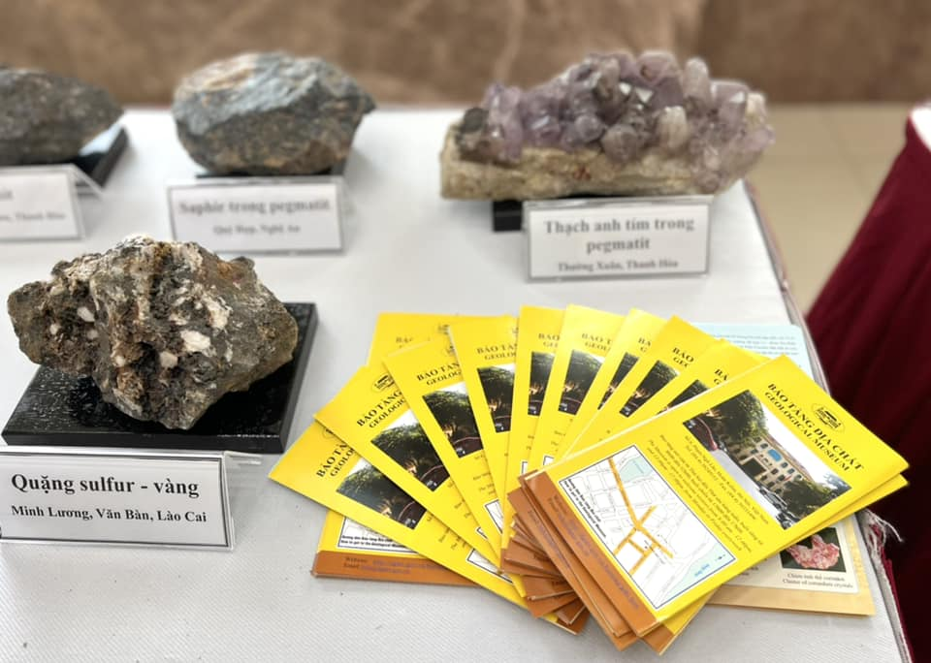

Ảnh: Trưng bày mẫu vật tại Lễ kỷ niệm 20 năm thành lập
Bộ Tài nguyên và Môi trường

Trong năm 2022, Bảo tàng tại Hà Nội đã lập thử nghiệm thông tin một số tủ, mẫu vật đang trưng bày theo dạng mã QR để khách tham quan tự tìm hiểu nội dung. Bảo tàng đã tổ chức thực hiện trưng bày lưu động tại Lễ kỷ niệm 20 năm thành lập Bộ Tài nguyên và Môi trường trong tháng 8/2022 tại Trung tâm Hội nghị Quốc gia Hà Nội,
Nhẳm quảng bá, giới thiệu đến du khách về Bảo tàng Địa chất, năm 2022, Bảo tàng đã thực hiện phân phát tờ rơi tuyên truyền giới thiệu về Bảo tàng; thực hiện phát 1.800 tờ rơi, trong đó: chi nhánh thành phố Hồ Chí Minh 800 tờ; phòng trưng bày tại Hà Nội tuyên truyền 1000 tờ.
Bảo quản mẫu trưng bày ở các tủ và đôn trưng bày, bảo vệ các tủ và đôn trưng bày, các mô hình, bản đồ; Bảo tàng cũng thực hiện thay thế etiket mẫu vật trong tủ và đôn trưng bày, trong đó thay mới 230 etiket; Sử dụng bộ mẫu dùng cho thực tập gồm 33 mẫu trầm tích, magma, biến chất cho đối tượng là học sinh, sinh viên các trường (Chi nhánh);
Phòng trưng bày bảo tàng đã thực hiện thu (ghi) 02 video clip khoa học, biên tập 01 video clip khoa học “Các mốc phát triển lịch sử Trái đất; Làm thế nào để tìm thấy 1 thiên thạch; Khoa học giải thích hiện tượng nhật thực và nguyệt thực; Chi nhánh bảo tàng Địa chất thành phố Hồ Chí Minh thu ghi 01 video clip có nội dung khoa học liên quan đến khoa học trái đất.

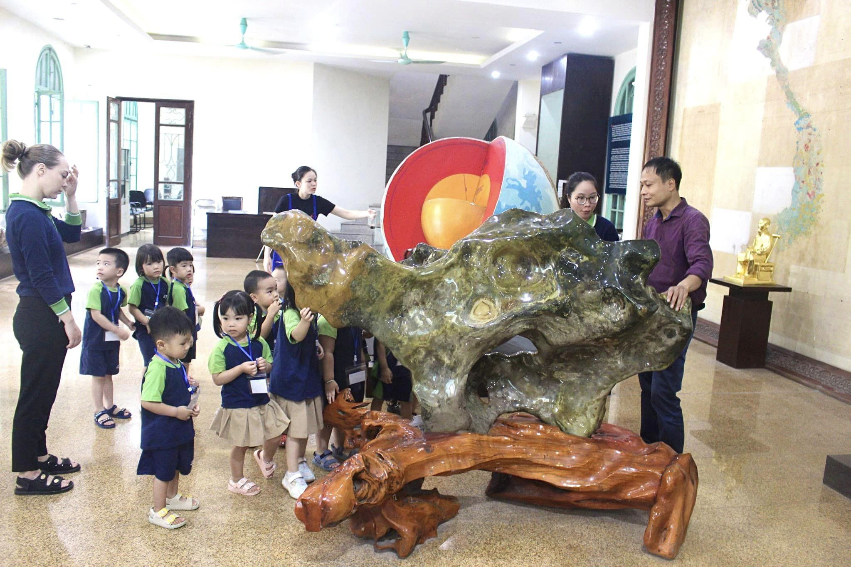

Ảnh: Học sinh tham quan Bảo tàng Địa chất

